Valeurs et motivations Julien LAY

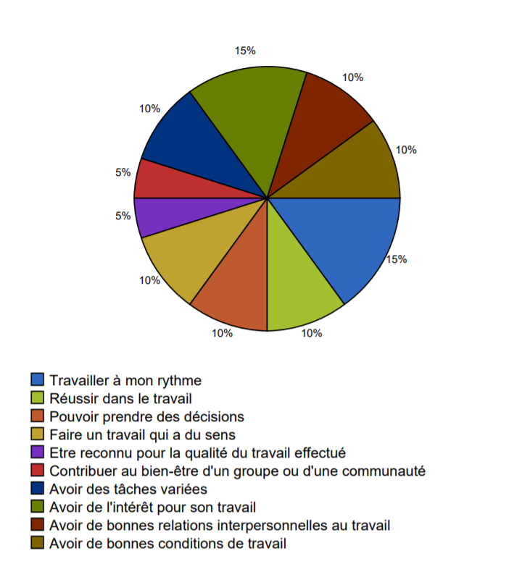

Mes motivations premières sont de pouvoir travailler à mon rythme et d’avoir de l’intérêt pour mon travail (15% chacune).

Pour moi, comprendre ce que l’on fait dans un travail et prendre son temps pour travailler à son rythme est primordial surtout dans le métier de développeur car cela permet de travailler plus efficacement.

J’aime aussi beaucoup avoir de l’intérêt pour ce que je fais car j’ai constaté dans mes études que plus une matière me plaisait, plus je m’engageais et plus je travaillais dans cette matière. Ce point est d’ailleurs en raccord avec le point « Faire un travail qui a du sens » .

Ensuite, pour moi, réussir dans son travail et être reconnu est important : par exemple dans le métier de développeur, si je travaille en groupe avec d’autres personnes, je serais satisfait d’être validé par mon travail dans le groupe à la fin d’un projet.

« Contribuer au bien-être d’un groupe et d’une communauté » et « Avoir de bonnes relations interpersonnelles au travail » sont donc aussi des motivations qui prennent du sens pour ma carrière.

Je souhaite aussi « Pouvoir prendre des décisions » et « Avoir des tâches variés » car même si je souhaite faire partie d’un groupe, je souhaite aussi pouvoir travailler indépendamment pour reconnaitre mes valeurs et mes compétences moi-même.

Enfin, je chercher aussi à « Avoir de bonnes conditions de travail » pour des raisons évidentes.